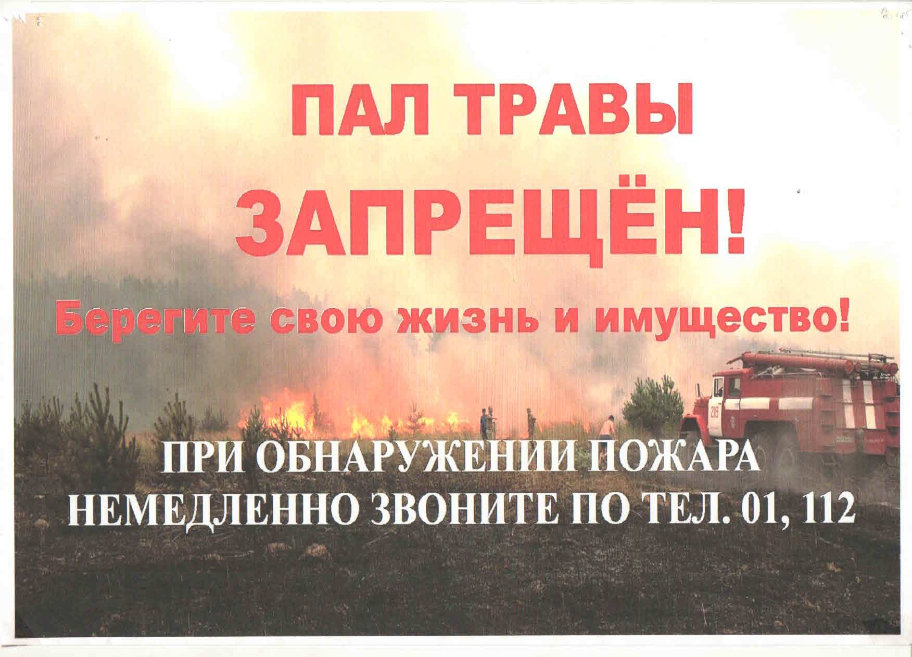

Запрет на сжигание сухой травы установлен Правительством Российской Федерации

10 ноября 2015 года Правительством Российской Федерации было издано постановление о внесении изменений в Правила противопожарного режима в стране.
Согласно постановлению теперь в России запрещено выжигание сухой травянистой растительности, стерни, пожнивных остатков на землях
сельскохозяйственного назначения и землях запаса.
Ежегодные весенние, да и не только весенние, палы сухой травы наносят непоправимый ущерб лесам, сельхозугодиям, а зачастую и населенным пунктам, в пожарах гибнут гектары деревьев, полей, животные и даже люди.
Администрация муниципального образования «Тарбагатайский район» предупреждает, что за осуществление сельскохозяйственных палов, выжигание сухой растительности и разжигание костров на территории района предусмотрена административная ответственность за нарушение требований пожарной безопасности по ст. 20.4., ст.8.32 КРФ об АП РФ-наказания в виде штрафов от двух тысяч рублей до пяти тысяч рублей, на юридических лиц - от трехсот тысяч рублей до пятисот тысяч рублей.
Администрация муниципального образования «Тарбагатайский район» призывает всех жителей района отказаться от сжигания сухой растительности, бережно относиться к природе и ценить собственную безопасность.

Администрация муниципального образования
«Тарбагатайский район»

